LOGO, NOM, ADRESSE, TELEPHONE, FAX ET MAIL DE L’ETABLISSEMENT

LIVRET DE SUIVI DES PÉRIODES DE FORMATION EN MILIEU PROFESSIONNEL
DE FORMATION EN MILIEU PROFESSIONNEL

Baccalauréat professionnel
Technicien Menuisier Agenceur

Nom du stagiaire :

Prénom du stagiaire :

Session :

NOTE AU RESPONSABLE DE L’ENTREPRISE

Ce livret présente les périodes de formation en milieu professionnel. Il sera utilisé et complété par le(s) tuteur(s), le(s) professeur(s) chargé(s) du suivi de l’élève. A la fin de chaque période de formation en milieu professionnel, le tuteur remettra ce livret au stagiaire pour retour à l’établissement scolaire.

Le stagiaire, accueilli au sein de votre entreprise, est en formation pour obtenir un baccalauréat professionnel Technicien Menuisier Agenceur.
La durée totale des périodes de formation en milieu professionnel est de 22 semaines sur les 3 années de formation.
L’élève a la qualité de stagiaire et non de salarié.

Les objectifs des périodes de formation en milieu professionnel permettent à l’élève :

- d’acquérir des compétences qui caractérisent le baccalauréat professionnel,
- d’appliquer les méthodes de travail et de mettre en œuvre les outils de prévention adaptés,
- de développer des capacités d’autonomie et de responsabilité,
- d’apprendre en situation réelle,
- d’appréhender les contextes locaux, les modes de fonctionnement des structures,
- de s’inscrire dans une équipe de professionnels,
- de prendre la mesure du travail partenarial.

Au sein de l’entreprise, en atelier et sur site, l’activité du titulaire du baccalauréat professionnel Technicien Menuisier Agenceur consiste à :

- préparer le processus de réalisation d’un ouvrage à partir du dossier architectural, des concepts et des normes de la menuiserie et de l’agencement et des contraintes de l’entreprise,
- réaliser les ouvrages selon les techniques et les procédés de fabrication et de mise en œuvre,
- organiser, animer et gérer le suivi de la réalisation d’un chantier dans le cadre d’une équipe de plusieurs ouvriers et compagnons professionnels.

SOMMAIRE | PAGE
1. IDENTIFICATION DU STAGIAIRE, DE L’ÉTABLISSEMENT DE FORMATION ET  DU PROFESSEUR RÉFÉRENT POUR CHAQUE PFMP | 3
2. IDENTIFICATION DES ENTREPRISES D’ACCUEIL | 4
3. RÔLES DES ACTEURS | 6
4. ACTIVITÉS ET TÂCHES PROFESSIONNELLES RELATIVES AU BAC PRO TECHNICIEN, MENUISIER, AGENCEUR | 7
5. ACTIVITÉS ET TÂCHES PROFESSIONNELLES EXECUTÉES EN CENTRE DE FORMATION ET LORS DES PFMP | 9
6. RELEVÉS DES ACTIVITÉS REALISÉES, IMPRESSIONS ET BILANS | 11
7. ÉVALUATIONS | 15

- IDENTIFICATION DU STAGIAIRE

NOM : ….......................................................................................................................................................

PRÉNOM : …...............................................................................................................................................

DATE DE NAISSANCE : .............................................................................................................................

TÉLÉPHONE PORTABLE : ..........................................................................................................................

MAIL : …………………………………………………………………………………………………………………

PERSONNE À CONTACTER si nécessaire
NOM :
TÉLÉPHONE :

ADRESSE : ……………………….................................................................................................................

………………………………………………………..………………………………………………………………..

IDENTIFICATION DE L’ÉTABLISSEMENT DE FORMATION

PROVISEUR(E)
PROVISEUR(E) ADJOINT(E)
DIRECTEUR(RICE) DÉLÉGUÉ(E) À LA FORMATION PROFESSIONNELLE ET TECHNOLOGIQUE
(DDFPT)
ADJOINT(E) DDFPT

IDENTIFICATION DU PROFESSEUR RÉFÉRENT POUR CHAQUE PFMP

PFMP | NOM DU PROFESSEUR RÉFÉRENT
PFMP N°1

PFMP N°2

PFMP N°3

PFMP N°4

…

- IDENTIFICATION DES ENTREPRISES D’ACCUEIL

PÉRIODE N° 1 du …………………………au ……………………………………

Nom de l’entreprise : ..........…….............................................................................................

Adresse du siège social : .......…….........................................................................................

....................................................................................................….............……....................

Nom du représentant : ………………………………………………………………………………

Téléphone : ................................................................ Fax : ...................................................

Mail : …………………………………………………………………………………………………...

Nom du tuteur : .......……..........................................................................................................

Téléphone portable : ................................................................................................................

Mail : …………………………………………………………………………………………………….

PÉRIODE N° 2 du …………………………au ……………………………………

Nom de l’entreprise : ..........…….............................................................................................

Adresse du siège social : .......…….........................................................................................

....................................................................................................….............……....................

Nom du représentant : ……………………………………………………………………………….

Téléphone : ................................................................ Fax : ...................................................

Mail : …………………………………………………………………………………………………...

Nom du tuteur : .......……..........................................................................................................

Téléphone portable : .................................................................................................................

Mail : ………………………………………………………………………………………………..…..

PÉRIODE N° 3 du …………………………au ……………………………………

Nom de l’entreprise : ..........…….............................................................................................

Adresse du siège social : .......…….........................................................................................

....................................................................................................….............….…....................

Nom du représentant : ……………………………………………………………………………….

Téléphone : ................................................................ Fax : ....................................................

Mail : …………………………………………………………………………………………………...

Nom du tuteur : .......……..........................................................................................................

Téléphone portable : ................................................................................................................

Mail : ……………………..……………………………………………………………………………..

PÉRIODE N° 4 du …………………………au ……………………………………

Nom de l’entreprise : ..........…….............................................................................................

Adresse du siège social : .......…….........................................................................................

....................................................................................................….............……....................

Nom du représentant : ………………………………………………………………………………

Téléphone : ................................................................ Fax : ...................................................

Mail : …………………………………………………………………………………………………...

Nom du tuteur : .......…….........................................................................................................

Téléphone portable : ................................................................................................................

Mail : ………………………………………………………………………………………..………….

- RÔLES DES ACTEURS

LE RESPONSABLE DE L’ENTREPRISE

Il présente :

- l’entreprise et sa structure,
- l’élève stagiaire à son tuteur et à l’ensemble du personnel,
- le personnel et leurs fonctions.

LE TUTEUR

C’est un professionnel confirmé, sensibilisé à l’encadrement. Son rôle est de :

- conseiller le stagiaire et le mettre en confiance,
- veiller au bon déroulement de la période en milieu professionnel,
- guider le stagiaire dans les réalisations en lui présentant les règles de sécurité et
d’hygiène,
- intégrer le stagiaire à l’équipe de travail,
- communiquer avec l’enseignant chargé du suivi,
- contrôler rigoureusement les absences et signaler tous les manquements,
- participer à l’évaluation de la période de formation en milieu professionnel à partir du
rapport d’activités élaboré par le stagiaire.

LE STAGIAIRE

Il doit :
- découvrir le milieu professionnel,
- s’intégrer de manière active à l’équipe professionnelle,
- réaliser le travail demandé,
- développer des compétences, développer son autonomie,
- respecter et appliquer les consignes de sécurité et les règles d’hygiène en vigueur,
- respecter le règlement intérieur de l’entreprise,
- prévenir l’entreprise et le lycée de toutes absences,
- arriver à l’heure et avoir sa tenue professionnelle,
- s’informer sur ses progrès réalisés pendant la période de formation en entreprise,
- renseigner régulièrement le livret de suivi,
- être honnête.

LE PROFESSEUR DE LA SPÉCIALITÉ ET / OU LE PROFESSEUR CHARGÉ DU SUIVI

Il doit :
- définir avant chaque PFMP, les objectifs de celle-ci avec le tuteur,
- préciser le contenu de la formation en entreprise,
- veiller à la tenue du livret de suivi par le stagiaire,
- veiller au bon déroulement de la formation en étroite collaboration avec le tuteur,
- participer avec le tuteur à l’évaluation de l’élève dans le cadre de son examen selon
les modalités définies dans le référentiel.

- ACTIVITÉS ET TÂCHES PROFESSIONNELLES RELATIVES AU BAC PRO TECHNICIEN, MENUISIER, AGENCEUR

LÉGENDE :

SOUS CONTRÔLE : le titulaire du baccalauréat exécute la tâche sous la responsabilité d’un supérieur hiérarchique et selon une méthode imposée.

AUTONOMIE : le titulaire du baccalauréat maitrise l’exécution de la tâche et peut choisir la méthode.

RESPONSABILITÉ : le titulaire du baccalauréat exerce durant la tâche une responsabilité :
- des personnels (gestion d’une petite équipe et de la sécurité),
- des moyens (utilisation rationnelle des matériels et de la sécurité),
- des produits (conformité, qualité).

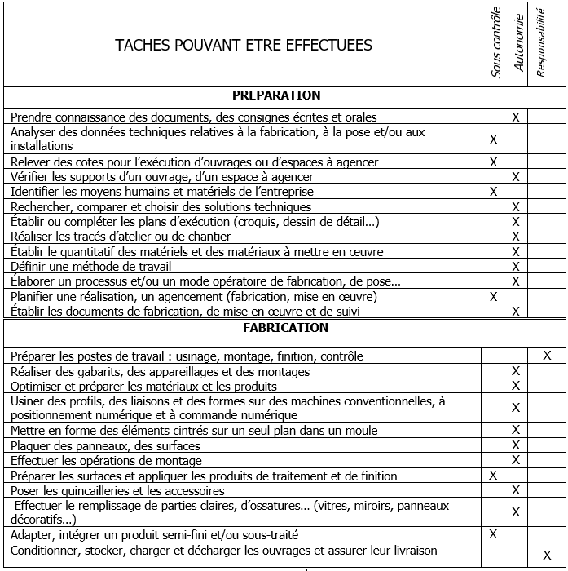
ACTIVITÉS ET TÂCHES

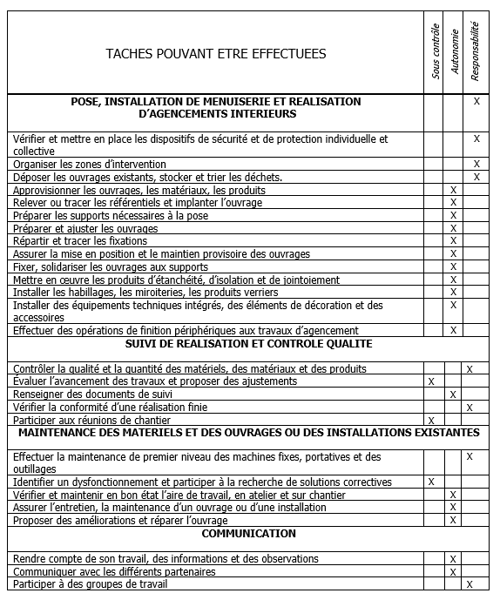
ACTIVITÉS ET TÂCHES

- ACTIVITÉS ET TÂCHES PROFESSIONNELLES EXÉCUTÉES EN CENTRE DE FORMATION ET LORS DES PÉRIODES DE FORMATION EN MILIEU PROFESSIONNEL
À COMPLÉTER PAR L’ÉLÈVE et/ou LE TUTEUR

PRÉPARATION | En centre de formation | PFMP N°1 | PFMP N°2 | PFMP N°3 | PFMP N°4…
Prendre connaissance des documents, des consignes écrites et orales
Analyser des données techniques relatives à la fabrication, à la pose et / ou aux installations
Relever des cotes pour l’exécution d’ouvrages ou d’espaces à agencer
Vérifier les supports d’un ouvrage, d’un espace à agencer
Identifier les moyens humains et matériels de l’entreprise
Rechercher, comparer et choisir des solutions techniques
Établir ou compléter les plans d’exécution (croquis, dessin de détail…)
Réaliser les tracés d’atelier ou de chantier
Établir le quantitatif des matériels et des matériaux à mettre en œuvre
Définir une méthode de travail
Élaborer un processus et / ou un mode opératoire de fabrication, de pose…
Planifier une réalisation, un agencement (fabrication, mise en œuvre)
Établir les documents de fabrication, de mise en œuvre et de suivi
FABRICATION

Préparer les postes de travail : usinage, montage, finition, contrôle
Réaliser des gabarits, des appareillages et des montages
Optimiser et préparer les matériaux et les produits
Usiner des profils, des liaisons et des formes sur des machines conventionnelles, à positionnement numérique et à commande numérique
Mettre en forme des éléments cintrés sur un seul plan dans un moule
Plaquer des panneaux, des surfaces
Effectuer les opérations de montage
Préparer les surfaces et appliquer les produits de traitement et de finition
Poser les quincailleries et les accessoires
Effectuer le remplissage de parties claires, d’ossatures… (vitres, miroirs, panneaux décoratifs…)
Adapter, intégrer un produit semi-fini et/ou sous-traité
Conditionner, stocker, charger et décharger les ouvrages et assurer leur livraison

ACTIVITÉS ET TÂCHES PROFESSIONNELLES EXÉCUTÉES EN CENTRE DE FORMATION ET LORS DES PÉRIODES DE FORMATION EN MILIEU PROFESSIONNEL
À COMPLÉTER PAR L’ÉLÈVE et/ou LE TUTEUR

POSE, INSTALLATION DE MENUISERIES ET RÉALISATION D’AGENCEMENTS INTERIEURS ET EXTERIEURS | En centre de formation | PFMP N°1 | PFMP N°2 | PFMP N°3 | PFMP N°4…
Vérifier et mettre en place les dispositifs de sécurité et de protection individuelle et collective
Organiser les zones d’intervention
Déposer les ouvrages existants, stocker et trier les déchets
Approvisionner les ouvrages, les matériaux, les produits
Relever ou tracer les référentiels et implanter l’ouvrage
Préparer les supports nécessaires à la pose
Préparer et ajuster les ouvrages
Répartir et tracer les fixations
Assurer la mise en position et le maintien provisoire des ouvrages
Fixer, solidariser les ouvrages aux supports
Mettre en œuvre les produits d’étanchéité, d’isolation et de jointoiement
Installer les habillages, les miroiteries, les produits verriers
Installer des équipements techniques intégrés, des éléments de décoration et des accessoires
Effectuer des opérations de finition périphériques aux travaux d’agencement
SUIVI DE RÉALISATION ET CONTRÔLE QUALITÉ
Contrôler la qualité et la quantité des matériels, des matériaux et des produits
Évaluer l’avancement des travaux et proposer des ajustements
Renseigner des documents de suivi
Vérifier la conformité d’une réalisation finie
Participer aux réunions de chantier
MAINTENANCE DES MATÉRIELS ET DES OUVRAGES OU DES INSTALLATIONS EXISTANTES
Effectuer la maintenance de premier niveau des machines fixes, portatives et des outillages
Identifier un dysfonctionnement et participer à la recherche de solutions correctives
Assurer l’entretien, la maintenance d’un ouvrage ou d’une installation
Proposer des améliorations et réparer l’ouvrage
COMMUNICATION
Rendre compte de son travail, des informations et des observations
Communiquer avec les différents partenaires
Participer à des groupes de travail

- RELEVÉS DES ACTIVITÉS REALISÉES, IMPRESSIONS ET BILANS

RELEVÉ DES ACTIVITÉS REALISÉES – PFMP N°1
À COMPLÉTER PAR L’ÉLÈVE

Consigne : durant votre PFMP, lister les différentes tâches que vous avez effectuées
Tableau à reproduire sur feuille pour avoir l’espace nécessaire.
Dates/  semaines | Tâches réalisées | En autonomie | Avec aide

IMPRESSION DU STAGIAIRE SUR LE VÉCU EN ENTREPRISE

Etes-vous : □ globalement satisfait de votre PFMP □ moyennement satisfait de votre PFMP
Préciser à la fin de votre PFMP :

VOS ACQUIS :

VOS POINTS À AMELIORER :

BILAN

Ce que j’ai découvert :

Ce qui m’a surpris :

Ce que j’ai appris :

Ce qui m’a déçu :

Ce que j’ai particulièrement apprécié :

Mon projet professionnel à l’issue de la PFMP n°1 :
RELEVÉ DES ACTIVITÉS REALISÉES – PFMP N°2
À COMPLÉTER PAR L’ÉLÈVE

Consigne : durant votre PFMP, lister les différentes tâches que vous avez effectuées
Tableau à reproduire sur feuille pour avoir l’espace nécessaire.
Dates/  semaines | Tâches réalisées | En autonomie | Avec aide

IMPRESSION DU STAGIAIRE SUR LE VÉCU EN ENTREPRISE

Etes-vous : □ globalement satisfait de votre PFMP □ moyennement satisfait de votre PFMP
Préciser à la fin de votre PFMP :

VOS ACQUIS :

VOS POINTS À AMELIORER :

BILAN

Ce que j’ai découvert :

Ce qui m’a surpris :

Ce que j’ai appris :

Ce qui m’a déçu :

Ce que j’ai particulièrement apprécié :

Mon projet professionnel à l’issue de la PFMP n°2 :

RELEVÉ DES ACTIVITÉS REALISÉES – PFMP N°3
À COMPLÉTER PAR L’ÉLÈVE

Consigne : durant votre PFMP, lister les différentes tâches que vous avez effectuées
Tableau à reproduire sur feuille pour avoir l’espace nécessaire.
Dates/  semaines | Tâches réalisées | En autonomie | Avec aide

IMPRESSION DU STAGIAIRE SUR LE VÉCU EN ENTREPRISE

Etes-vous : □ globalement satisfait de votre PFMP □ moyennement satisfait de votre PFMP
Préciser à la fin de votre PFMP :

VOS ACQUIS :

VOS POINTS À AMELIORER :

BILAN

Ce que j’ai découvert :

Ce qui m’a surpris :

Ce que j’ai appris :

Ce qui m’a déçu :

Ce que j’ai particulièrement apprécié :

Mon projet professionnel à l’issue de la PFMP n°3 :

RELEVÉ DES ACTIVITÉS REALISÉES – PFMP N°4
À COMPLÉTER PAR L’ÉLÈVE

Consigne : durant votre PFMP, lister les différentes tâches que vous avez effectuées
Tableau à reproduire sur feuille pour avoir l’espace nécessaire.
Dates/  semaines | Tâches réalisées | En autonomie | Avec aide

IMPRESSION DU STAGIAIRE SUR LE VÉCU EN ENTREPRISE

Etes-vous : □ globalement satisfait de votre PFMP □ moyennement satisfait de votre PFMP
Préciser à la fin de votre PFMP :

VOS ACQUIS :

VOS POINTS À AMELIORER :

BILAN

Ce que j’ai découvert :

Ce qui m’a surpris :

Ce que j’ai appris :

Ce qui m’a déçu :

Ce que j’ai particulièrement apprécié :

Mon projet professionnel à l’issue de la PFMP n°4 :

- ÉVALUATIONS
À COMPLÉTER PAR LE TUTEUR ET LE PROFESSEUR

PÉRIODE N°1 DU ………………………………. AU ……………………………………………

STAGIAIRE .................................................................. | INSUFFISANT | ACCEPTABLE | BIEN | TRES BIEN
SAVOIR- ÊTRE
Ponctualité
Assiduité
Respect des règles de l'entreprise
ATTITUDES PROFESSIONNELLES
Intérêt porté au travail
Faculté d’autonomie
Qualité du travail fourni / efficacité
Prise d'initiatives et pertinence des propositions
Aptitude à rendre compte
Respect des règles de sécurité
Esprit d’équipe
Sens des responsabilités

OBERVATIONS DU TUTEUR
POINTS POSITIFS

POINTS À AMÉLIORER

APPRÉCIATION GÉNÉRALE

DATE
NOM ET SIGNATURE DU TUTEUR
NOM ET SIGNATURE DU PROFESSEUR

PÉRIODE N°2 DU ………………………………. AU ……………………………………………

STAGIAIRE .................................................................. | INSUFFISANT | ACCEPTABLE | BIEN | TRES BIEN
SAVOIR- ÊTRE
Ponctualité
Assiduité
Respect des règles de l'entreprise
ATTITUDES PROFESSIONNELLES
Intérêt porté au travail
Faculté d’autonomie
Qualité du travail fourni / efficacité
Prise d'initiatives et pertinence des propositions
Aptitude à rendre compte
Respect des règles de sécurité
Esprit d’équipe
Sens des responsabilités

OBERVATIONS DU TUTEUR
POINTS POSITIFS

POINTS À AMÉLIORER

APPRÉCIATION GÉNÉRALE

DATE
NOM ET SIGNATURE DU TUTEUR
NOM ET SIGNATURE DU PROFESSEUR

PÉRIODE N°3 DU ………………………………. AU ……………………………………………

STAGIAIRE .................................................................. | INSUFFISANT | ACCEPTABLE | BIEN | TRES BIEN
SAVOIR- ÊTRE
Ponctualité
Assiduité
Respect des règles de l'entreprise
ATTITUDES PROFESSIONNELLES
Intérêt porté au travail
Faculté d’autonomie
Qualité du travail fourni / efficacité
Prise d'initiatives et pertinence des propositions
Aptitude à rendre compte
Respect des règles de sécurité
Esprit d’équipe
Sens des responsabilités

OBERVATIONS DU TUTEUR
POINTS POSITIFS

POINTS À AMÉLIORER

APPRÉCIATION GÉNÉRALE

DATE
NOM ET SIGNATURE DU TUTEUR
NOM ET SIGNATURE DU PROFESSEUR

PÉRIODE N°4 DU ………………………………. AU ……………………………………………

STAGIAIRE .................................................................. | INSUFFISANT | ACCEPTABLE | BIEN | TRES BIEN
SAVOIR- ÊTRE
Ponctualité
Assiduité
Respect des règles de l'entreprise
ATTITUDES PROFESSIONNELLES
Intérêt porté au travail
Faculté d’autonomie
Qualité du travail fourni / efficacité
Prise d'initiatives et pertinence des propositions
Aptitude à rendre compte
Respect des règles de sécurité
Esprit d’équipe
Sens des responsabilités

OBERVATIONS DU TUTEUR
POINTS POSITIFS

POINTS À AMÉLIORER

APPRÉCIATION GÉNÉRALE

DATE
NOM ET SIGNATURE DU TUTEUR
NOM ET SIGNATURE DU PROFESSEUR

